# Aula 26- Composta e Inversa de aplicações lineares

 $f:R^{2}→R^{2}$ tal que 

1. Determinar $f(u_{1})$, $f(u_{2})$ e $f(u_{3})$ com $u_{1}=\left[\begin{matrix}1 \\ 2 \\ 1\end{matrix}\right], u_{2}=\left[\begin{matrix}0 \\ 1 \\ 3\end{matrix}\right]u_{3}=\left[\begin{matrix}1 \\ 0 \\ 5\end{matrix}\right]$



|  |  |  |
| --- | --- | --- |
| $f\left(\left[\begin{matrix}1 \\ 2 \\ 1\end{matrix}\right]\right)$ = | $f\left(\left[\begin{matrix}0 \\ 1 \\ 3\end{matrix}\right]\right)$ = | $f\left(\left[\begin{matrix}1 \\ 0 \\ 5\end{matrix}\right]\right)$ = |

1. Introduzir no scilab $u_{1}=\left[\begin{matrix}1 \\ 2 \\ 1\end{matrix}\right], u_{2}=\left[\begin{matrix}0 \\ 1 \\ 3\end{matrix}\right] e u_{3}=\left[\begin{matrix}1 \\ 0 \\ 5\end{matrix}\right]$

*u1=[1;2;1];*

*u2=[0;1;3];*

*u3=[1;0;5];*

1. Introduzir no scilab $f(u_{1})$, $f(u_{2})$ e $f(u_{3})$, com os nomes fu1, fu2, fu3

*fu1=[-1;3;4;2];*

*fu2=[-1;1;1;-3];*

*fu3=[1;1;2;-2];*

1. Introduzir no scilab $v_{1}=\left[\begin{matrix}2 \\ 3 \\ 0 \\ 0\end{matrix}\right], v_{2}=\left[\begin{matrix}1 \\ 6 \\ 0 \\ 3\end{matrix}\right],v_{3}=\left[\begin{matrix}1 \\ 2 \\ 0 \\ 5\end{matrix}\right]$ e $v_{4}=\left[\begin{matrix}0 \\ 0 \\ 2 \\ 1\end{matrix}\right]$

*v1=[2;3;0;0];*

*v2=[1;6;0;3];*

*v3=[1;2;0;5];*

*v4=[0;0;2;1];*

$S=\{u_{1},u_{2},u_{3}\}$**base de $R^{3}$, e $B=\{v_{1},v_{2},v_{3},v_{4}\}$ base de $R^{4}$. Determinar ${\left[f\right]}_{S}^{B}$**

|  |  |
| --- | --- |
| **Algoritmo de determinação da matriz de uma aplicação linear**, | |
| Passo 1 | Determinar as imagens dos elementos de S $$f(u_{1})=\left[\begin{matrix}-1 \\ 3 \\ 4 \\ 2\end{matrix}\right], f\left(u_{2}\right)=\left[\begin{matrix}-1 \\ 1 \\ 1 \\ -3\end{matrix}\right],f(u_{3})=\left[\begin{matrix}1 \\ 1 \\ 2 \\ -2\end{matrix}\right]$$ |
| Passo 2 | Determinar as coordenadas dos vetores anteriores, em relação à base $B=\{v_{1},v_{2},v_{3},v_{4}\}$ |
| Passo 3 | Construir a matriz, coluna a coluna. |

Seja $f:R^{2}→R^{2}$ que é representada pela matriz $G={\left[G\right]}_{B}^{S}=\left[\begin{matrix}1 & 2 & 1 & 5 \\ 2 & 1 & 6 & 1 \\ -1 & 1 & -6 & 4\end{matrix}\right]$, com $S=\{u_{1},u_{2},u_{3}\}$ base de $R^{3}$, e $B=\{v_{1},v_{2},v_{3},v_{4}\}$ base de $R^{4}$.



1. Estudar a sobrejetividade e a injetividade de $g$



*G=[1 2 1 5;2 1 6 1;-1 1 -6 4]*



--> rank(G)



3.



1. Determinar $g\left(\left[\begin{matrix}4 \\ 3 \\ 1 \\ 2\end{matrix}\right]\right)$



|  |  |
| --- | --- |
| **Algoritmo de determinação de  através de** | |
| Passo 1 | Determinar as coordenadas de em relação à base B= $\{v_{1},v_{2},v_{3},v_{4}\}$ --> C=rref([v1 v2 v3 v4 v])  C =  1. 0. 0. 0. 2.  0. 1. 0. 0. -0.75  0. 0. 1. 0. 0.75  0. 0. 0. 1. 0.5  --> C(:,5)  ans =  2.000000000000  -0.75  0.75  0.5 |
| Passo 2 | Multiplicar a matriz de g pelas coordenadas de v.  --> fv=G*C(:,5)  fv =  3.75  8.25  -5.25 |
| Passo 3 | Determinar as componentes de $S=\{u_{1},u_{2},u_{3}\}$ --> fv(1)*u1+fv(2)*u2+fv(3)*u3  ans =  -1.5  15.75  2.25 |

## 5.4 Composição de Aplicações Lineares



V

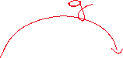

W

U



|  |
| --- |
| **Teorema** Sejam $V, W$ e $U$ espaços vetoriais reais e $f: V W$ e $g: W U$ duas aplicações lineares. Então a função composta $gof:V U$ é uma aplicação linear. |

Considere $A={\left[f\right]}_{S_{1}}^{S}$ a matriz de $f$ em relação às bases S e $S$ e $B={\left[g\right]}_{S}^{S_{2}}$ a matriz de  em relação às bases $S$ e B

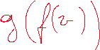

U

W

V

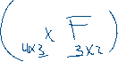

|  |
| --- |
| **Teorema**  Sejam V, W e U espaços vetoriais reais de dimensão finita, e $f: VW$ duas aplicações lineares. Fixadas $S_{1}$ uma base de $V$ V,  uma base de e  uma base Considere $A={\left[f\right]}_{S_{1}}^{S}$ a matriz de $f$ em relação às bases S e $S$ e $B={\left[g\right]}_{S}^{S_{2}}$ a matriz de  em relação às bases $S$ e B. Então |

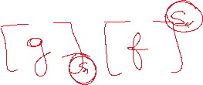

**Exemplo**

Uma empresa de mobiliário produz dois tipos de cadeiras. O processo de fabrico tem duas fases.

Numa primeira fase produz os braços, as pernas e os assentos. Numa segunda fase procede à montagem de dois tipos de cadeiras, A e B.

Para fabricar os braços, as pernas e os assentos são necessários tecido, madeira, parafusos e verniz.

A aplicação linear de tal que  permite determinar os gastos em tecido, madeira parafusos e verniz, respetivamente, na produção  euros em braços,  euros em pernas e em assentos.



A aplicação linear de tal que  permite determinar os gastos em braços, pernas e assentos, respetivamente, na montagem de  euros em cadeiras do tipo A, a  euros em cadeiras do tipo B.

**Determinar gastos em tecido, madeira, parafusos e vernizes na produção de cadeiras A e B.**

A aplicação linear de  permite determinar os gastos em **braços, pernas e assentos**, respetivamente, na montagem de  euros em cadeiras **do tipo A, a  euros em cadeiras do tipo B**.





A aplicação linear de tal que permite determinar os gastos em **tecido, madeira, parafusos e verniz**, respetivamente, na **produção  euros em braços,  euros em pernas e em assentos.**





**Determinar gastos em tecido, madeira, parafusos e vernizes na produção de cadeiras A e B.**



A

B



A matriz , representa a aplicação linear em relação às bases canónicas

A matriz , representa a aplicação linear em relação relação às base canónicas

Determinar a matriz da aplicação composta 

*H=[0.2 0 0.5; 0.2 0.4 0.3; 0.1 0.2 0.1; 0.1 0.3 0];*

*G=[0.3 0; 0.2 0.2;0.4 0.3];*

*H*G*

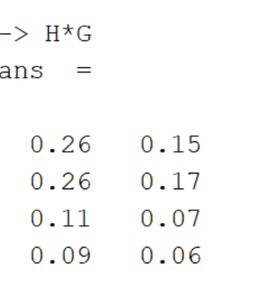

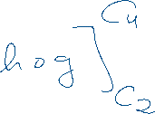

**Determinar gastos em euros tecido, madeira, parafusos e vernizes na produção de 100 euros de cadeiras A e 150 euros de cadeiras B.**

*H*G*[100;150]*

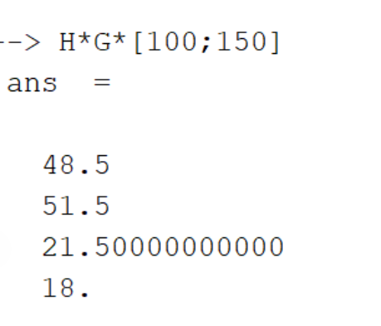

pode-se concluir que por cada 100 euros de cadeiras do tipo A e 150 euros de cadeiras do tipo B produzidos, são gastos 48,5 euros em tecido, 51,5 euros em madeira, 21,5 euros em parafusos e 18 euros em verniz.



# Inversa de Aplicações Lineares



|  |
| --- |
| **Definição**  Sejam $V$ e $W$ espaços vetoriais reais. Sejam $f: VW$ e $g: WV$ aplicações lineares satisfazendo $g o f = 1_{V} e f o g = 1_{W}$. Então dizemos que $g$ é a inversa de $f$. Diz-se que $f$ é invertível e denota-se a inversa por $f^{-1}$. |



* $f$ é invertível é injetiva e sobrejetiva então ${A=\left[f\right]}_{S}^{B}∈{M_{ }}_{_____×____________ }(R)$



$$f^{-1} o f = 1_{V}$$

|  |
| --- |
| **Teorema** Considere-se $f: VW$ uma aplicação linear invertível, e ${\left[f\right]}_{S}^{B }$ a matriz que representa $f, em relação às bases B$ e $S$ de $V$ e $W,$ respectivamente. Então ${\left[f\right]}_{S}^{B}$ é uma matriz quadrada, invertível, e ${\left[f^{-1}\right]}_{B}^{S}={\left({\left[f\right]}_{S}^{B}\right)}^{-1}$ **.** |



**Exercício**

Considere $C$ a base canónica de $R^{2}$. Considere a matriz representativa de uma aplicação $f: R^{2} →R^{2}$ relativamente à base $C$.



$${\left[f\right]}_{C}^{C}=\left[\begin{matrix}6 & 5 \\ 3 & 3\end{matrix}\right]$$

1. Mostrar que $f$ é um isomorfismo.



1. Determinar a inversa de $f$.
2. Sabemos que uma determinada figura, foi transformada por através de $f$, obtendo-se a figura cuja matriz é dada por $B=\left[\begin{matrix}0 & 18 & 23 & 16.5 & 5 \\ 0 & 9 & 12 & 9 & 3\end{matrix}\right]$. Qual a figura original?



$${\left[A\right]}_{C}={\left[f^{-1}\right]}_{C}^{C}{\left[B\right]}_{C}=\left[\begin{matrix}1 & -\frac{5}{3} \\ -1 & 2\end{matrix}\right]{\left[\begin{matrix}0 & 18 & 23 & 16.5 & 5 \\ 0 & 9 & 12 & 9 & 3\end{matrix}\right]}_{c}={\left[\begin{matrix}0 & 3 & 3 & 1.5 & 0 \\ 0 & 0 & 1 & 1.5 & 1\end{matrix}\right]}_{c}=\left[\begin{matrix}0 & 3 & 3 & 1.5 & 0 \\ 0 & 0 & 1 & 1.5 & 1\end{matrix}\right]$$







# TPC

TPC 8- entrega até à aula (31-5 ESI-PL)

**Exercício 5.13**

Indique quais dos seguintes endomorfismos são bijetivos (automorfismos). Nesses casos, calcule a inversa.

1. :  2 →  2 , onde ;
2. :  3 →  3, onde ;
3. :  2 →  2, onde .